关于“无废工厂”建设的要求
根据宁波市“无废城市”建设和“无废工厂”创建的要求，以及新修订的《中华人民共和国固体废物污染环境防治法》相关规定，请各产业及事业部、部门加强固体废弃物管理，从分类收集、分拣、储存、计量到出运，做好全过程监控。
一、相关规定及要求
- 按照《一般工业固体废物贮存和填埋污染控制标准》（GB 18599-2020），建设一般固废贮存场地，具体需要做到地面硬化，“三防”措施到位，分类（可焚烧、可填埋、可利用）堆放，可参考文后通途路事业部一般固废堆场建设情况。
违法后果：贮存工业固体废物未采取符合国家环境保护标准的防护措施的，处十万元以上一百万元以下的罚款。
- 建立一般固废处置台账，需要填写固废的种类、数量、流向、贮存、利用、处置等信息，建立全过程监控。
违法后果：产生工业固体废物的单位未建立固体废物管理台账并如实记录的，处五万元以上二十万元以下的罚款。
- 签订一般固废处置合同，并审查处置能力和技术水平，防治固废处置最终去向不明和不合规。
违法后果：产生工业固体废物的单位未对受托方的主体资格和技术能力进行核实，未依法签订书面合同委托他人运输、利用、处置工业固体废物的，处十万元以上一百万元以下的罚款。
- 明确运输单位，审查运输能力，防止运输途中出现倾倒、丢弃等环保事故。
违法后果：擅自倾倒、堆放、丢弃、遗撒工业固体废物，或者未采取相应防范措施，造成工业固体废物扬散、流失、渗漏或者其他环境污染的，处所需处置费用一倍以上三倍以下的罚款，所需处置费用不足十万元的，按十万元计算。
二、整改措施
1、收集环节：①车间合理设置工业废物收集容器，并粘贴分类标志，建立区域标志图（详见附图，可回收：绿色桶；可填埋：黑色桶；可焚烧：红色桶）。②参照海天集团固废分类清单进行分类收集。
2、分拣和贮存：①未建立一般固废堆场的或与标准不符的，按照《一般工业固体废物贮存和填埋污染控制标准》（GB 18599-2020）完成堆场建设。②建立一般工业固废台账记录。
以下图——通途路事业部一般工业固废堆场为例，按照可利用、可焚烧、可填埋三类进行分区域储存，不得混放。为预防前端分类不清，可单设分拣区。
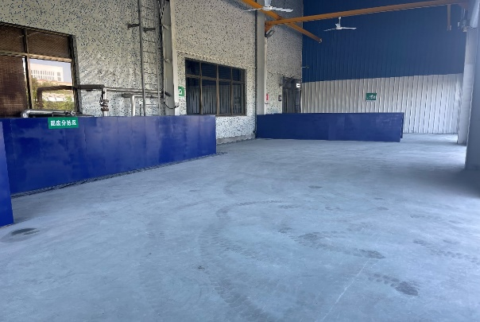
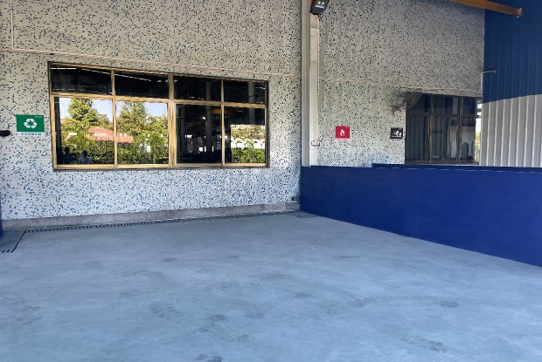

②各类固废分类存放，严禁混合存放。③做好进出库台账记录。
3、处置环节：①主管部门塑机物料科及精工、驱动、金属成型产业相关部门做好一般固废处置单位的资质、运输及处置能力的审查，并签订处置合同，明确责任划分。若有需要，我科室可协助审查。②做好出运计量及台账记录。
三、附图：
1、通途路事业部现场分类垃圾桶设置示意图：
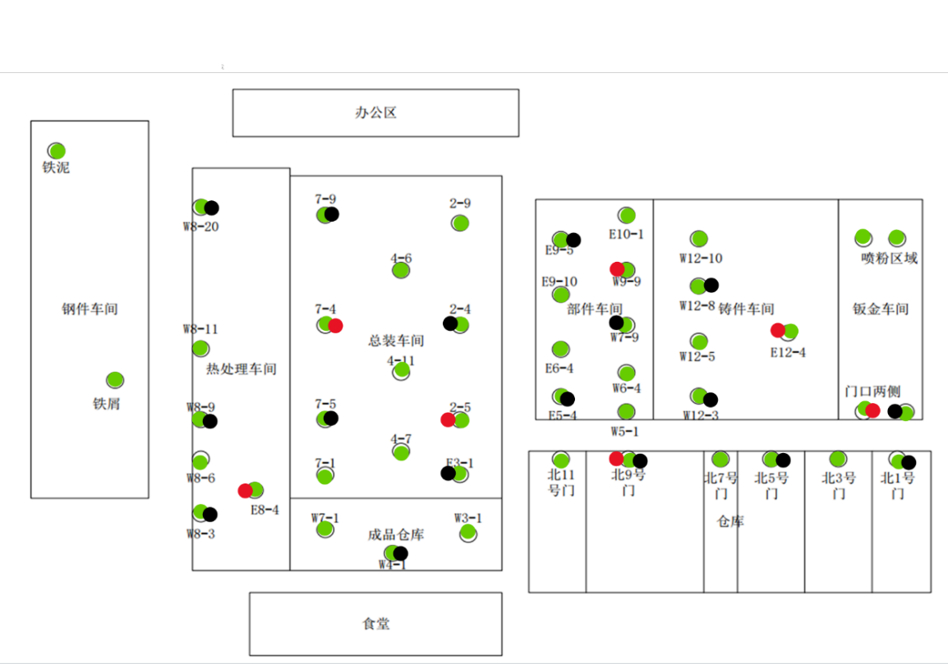
2、现场标签及标识，请按以下标准制作、张贴。
- 一般工业固废现场标识：粘贴在垃圾桶、堆场
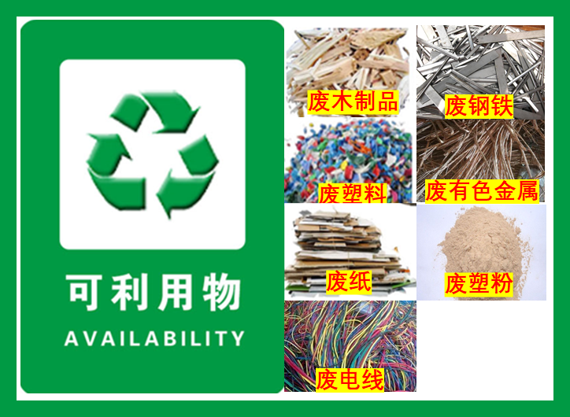
（40*60mm）
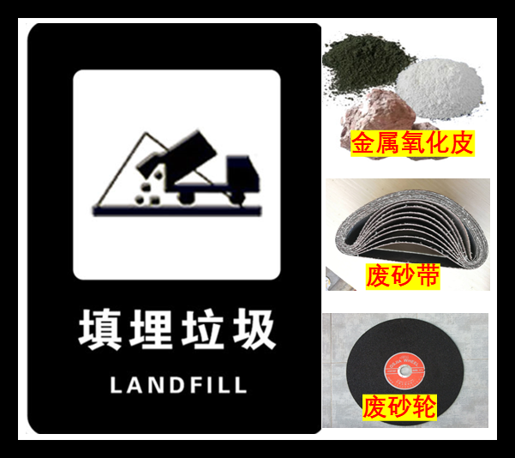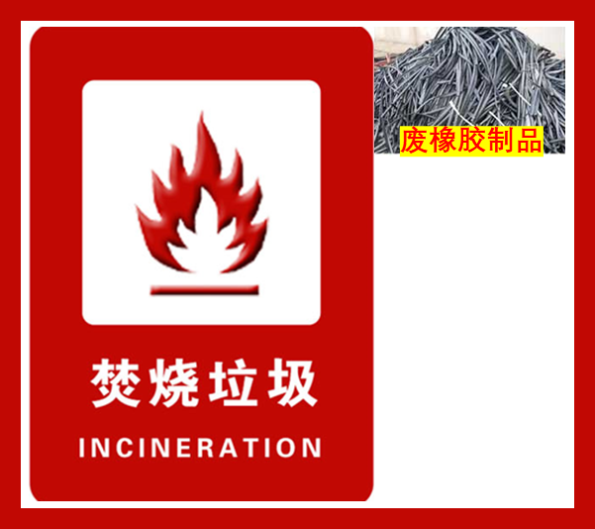
（40*40mm） （40*40mm）

- 工业固废贮存间标志：粘贴在一般固废堆场
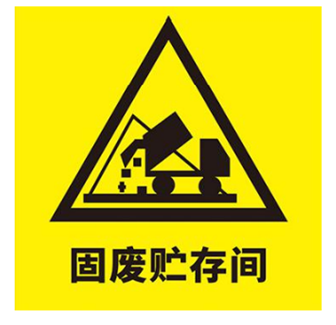
（40*40mm）
- 生活垃圾贮存间标志：粘贴在生活垃圾堆场
（40*40mm）

- 垃圾分拣区标识：粘贴在垃圾分拣区
（15*40mm）

